**1- Limpieza y transformación de datos**

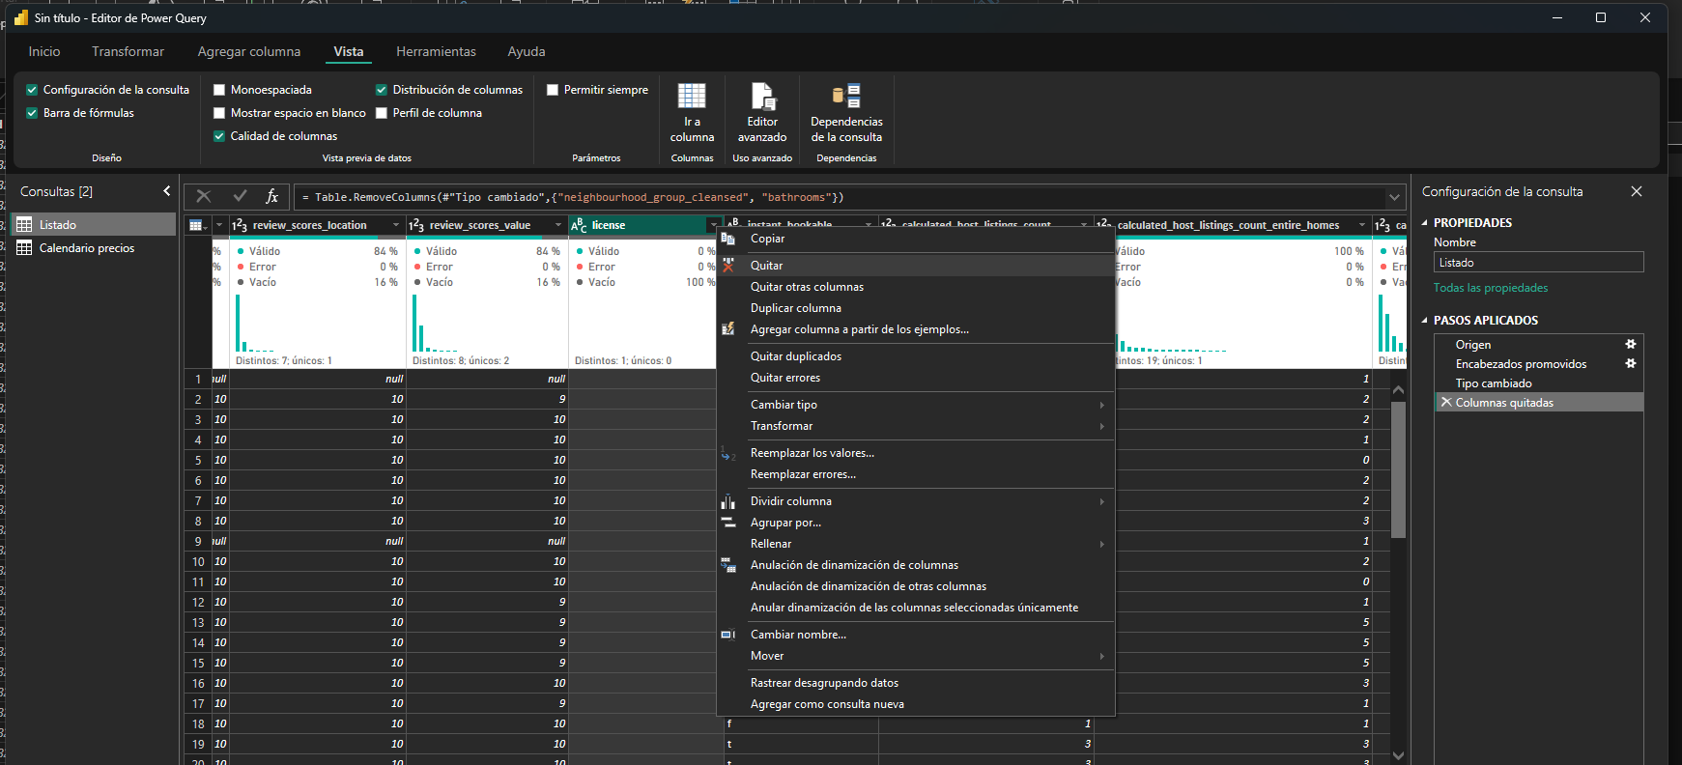Al cargar los archivos .csv, mostramos la calidad de sus columnas y la distribución para eliminar columnas vacías y las que no aportan valor.

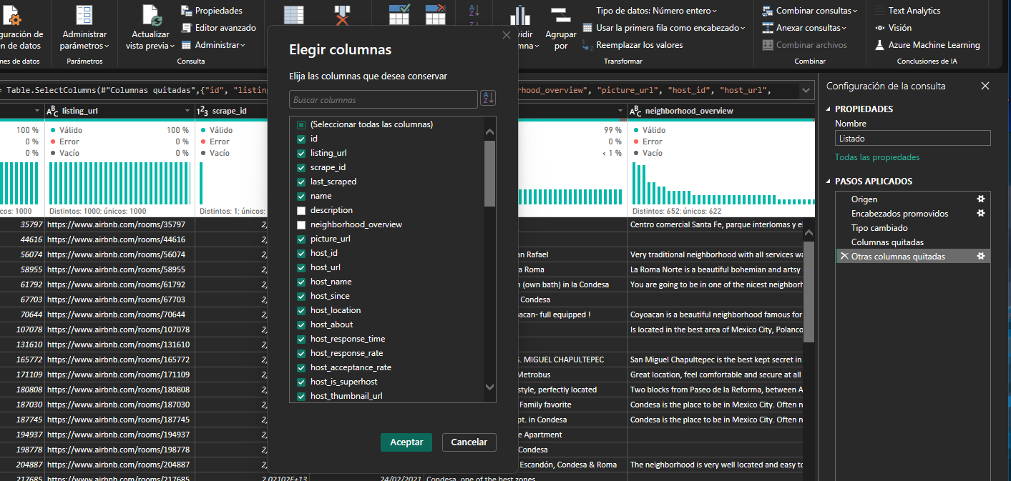

1. **Personalizamos el tablero**

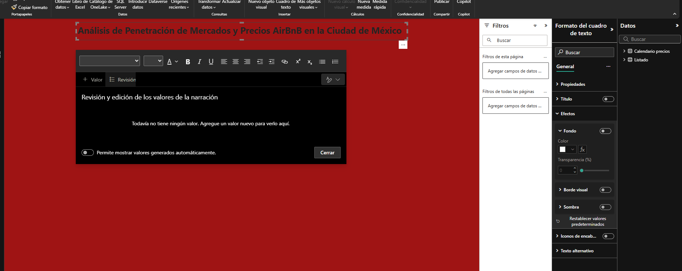

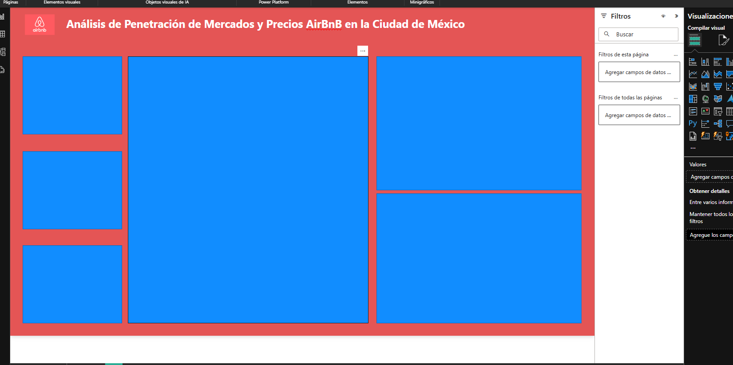

1. **Generación de DAX**

Creamos nuevas medias y añadimos tarjetas

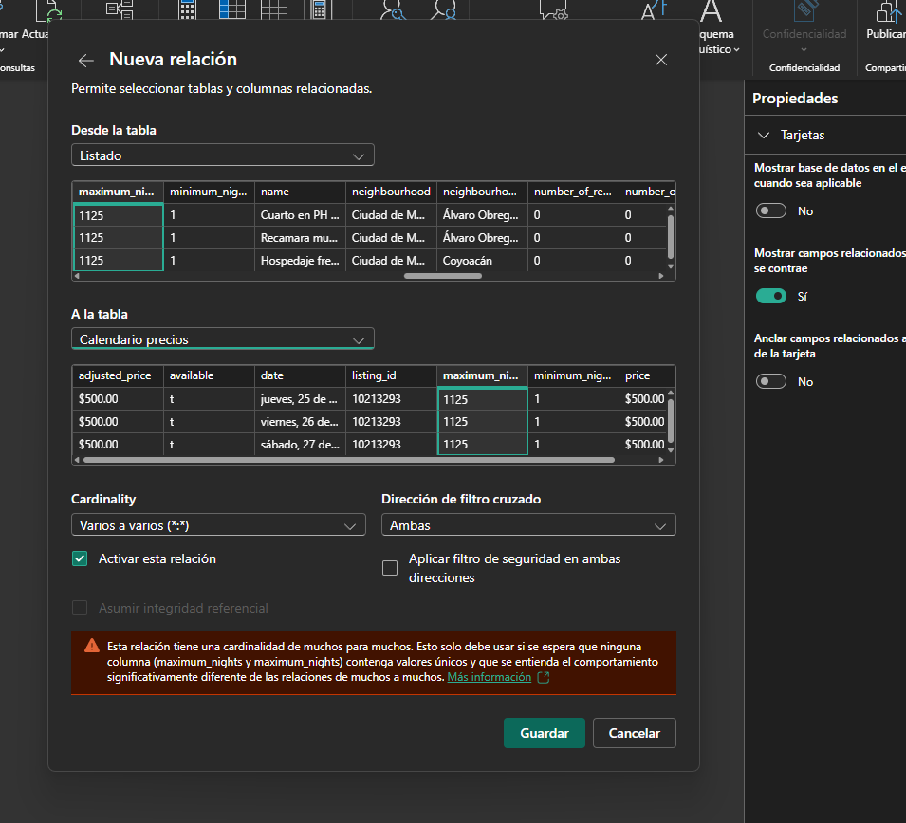

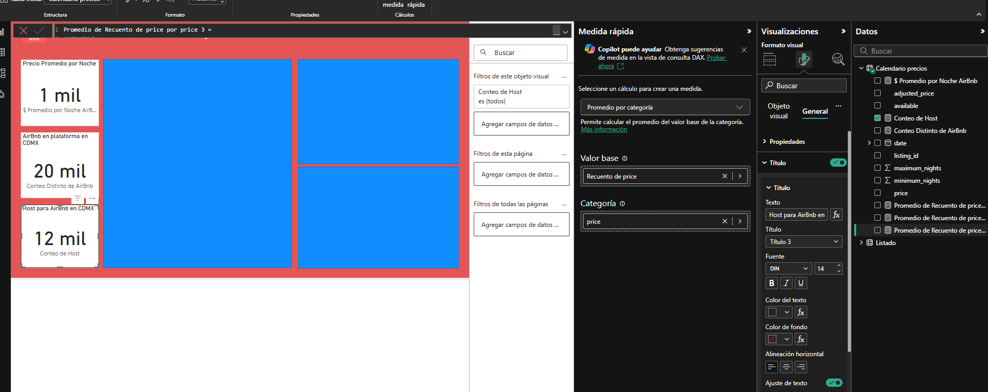

1. **Mapa de Zonas en CDMX por Precio Promedio por Noche**

Agregamos el mapa y personalizamos las burbujas a nuestro gusto. Después colocamos una tarjeta en formato tabla para que cuando seleccionemos un Airbnb

nos muestre su precio, nombre y ubicación.

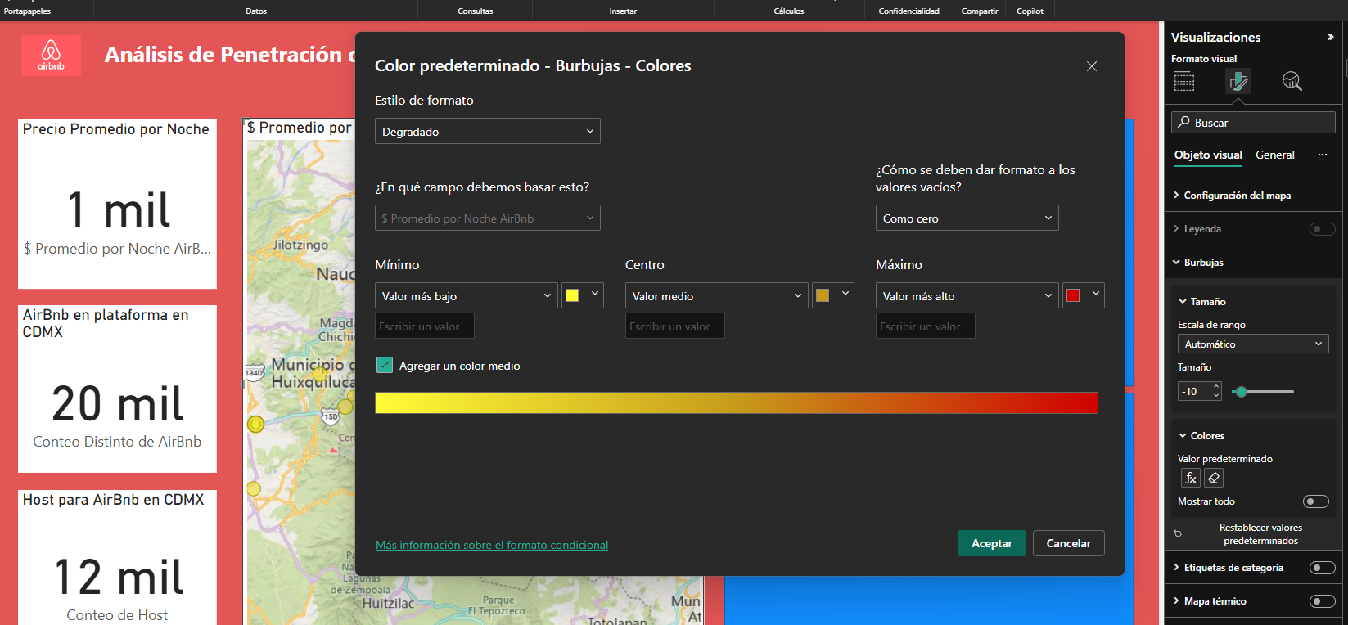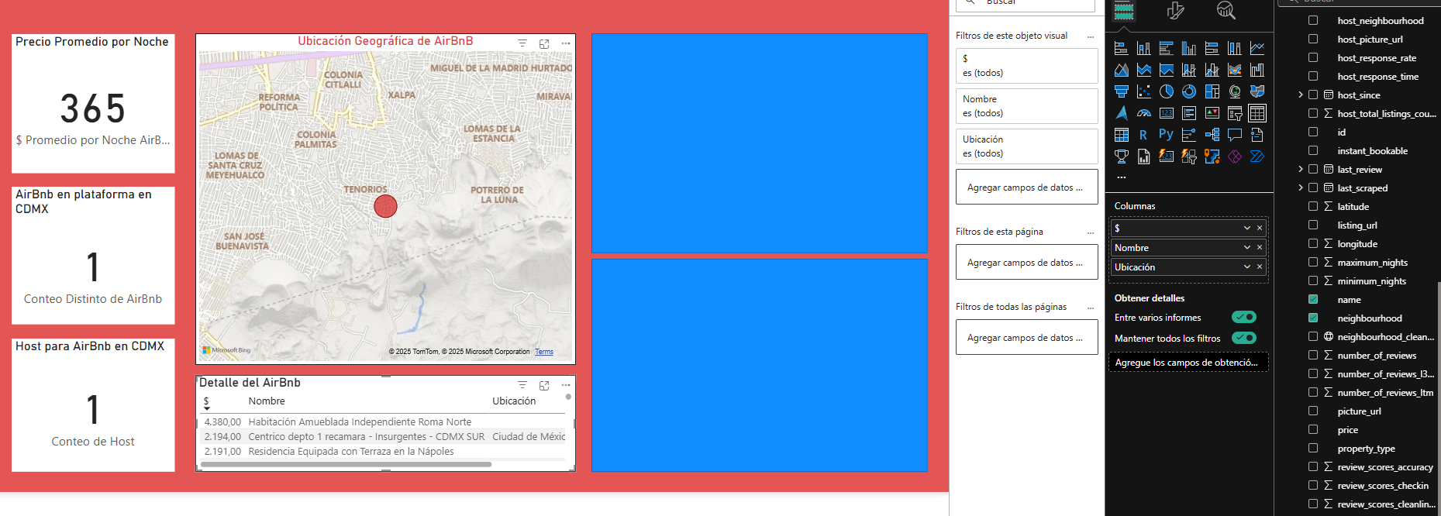

1. **Serie de Tiempo del Precio de AirBnB**

Creamos una línea de Tendencia del precio, se puede cambiar entre año, mes y día.

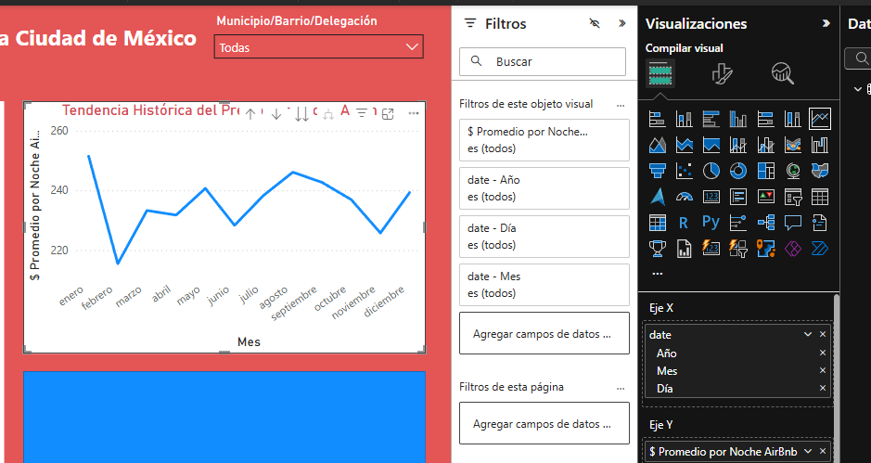Posteriormente creamos la segmentación de datos para poder buscar en el Municipio/Barrio/Delegación en la que queramos observar.

1. **Gráfico por Calificaciones de AirBnb por Delegación**

Añadimos una gráfica de barras agrupadas, seleccionamos los ratings y que haga el promedio.

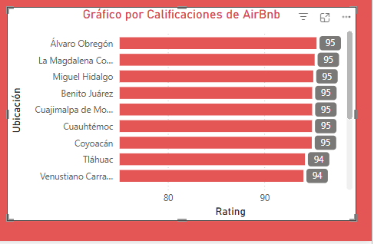

1. **Resultado Final**

